ДЕРЖАВНИЙ УНІВЕРСИТЕТ ТЕЛЕКОМУНІКАЦІЙ
КАФЕДРА ВИЩОЇ МАТЕМАТИКИ

ЗАТВЕРДЖУЮ
Завідуючий кафедрою вищої математики
професор ____________ О.В. Барабаш
31 серпня 2019 року

Тільки для викладачів

СЕМЕСТР III
МЕТОДИЧНІ РЕКОМЕНДАЦІЇ ДО ЛАБОРАТОРНОГО ЗАНЯТТЯ №7

ТЕМА: «НЕПЕРЕРВНІ ВИПАДКОВІ ВЕЛИЧИНИ ТА ЇХ ЧИСЛОВІ ХАРАКТЕРИСТИКИ ТА ЗАКОНИ РОЗПОДІЛУ»

з навчальної дисципліни ВИЩА МАТЕМАТИКА
освітньо-кваліфікаційного рівня БАКАЛАВР

Лабораторне заняття розроблене
Доктором технічних наук Мусієнком А.П.

Київ – 2019

ПЛАН ПРОВЕДЕННЯ ЗАНЯТТЯ ТА РОЗРАХУНОК ЧАСУ

1. | Вступ | 5 хв.
2. | Повторення основних положень лекції | 10 хв
3. | Розв’язування задач на основі використання програми Excel | 65 хв.
4. | Домашне завдання | 5 хв.
5. | Заключення | 5 хв.

Навчальна та виховна мета:
1. Студенти повинні знати теоретичні питання з теми: поняття графу, способи задання графу, операції над графами, маршрути в графі.
2. Студенти повинні вміти задавати граф у різні способи, визначати його складові та маршрути в графі.
3. Розвиток мислення студентів, залучення до вивчення математики, як необхідної складової освіти технічного фахівця.

ЛІТЕРАТУРА:

- Бардачов Ю.М. та ін. Дискретна математика. – К.: Вища школа, 2002. – 287с.
- Гаврилов Г.П., Сапоженко А.А. Задачи и упражнения по дискретной математике. – М.: ФИЗМАТЛИТ, 2004. – 416 с.

1. Повторення основних теоретичних положень:
1. Неперервна ВВ.
2. Функція розподілу ймовірностей.
3. Щільність розподілу ймовірностей та їх властивості.
4. Функція розподілу ймовірностей НВВ.
5. Математичне очікування.
6. Дисперсія та СКВ випадкової величини
7. Центральні та початкові моменти.

2. Розв’язування задач:
Приклад. Безперервна випадкова величина задана функцією розподілу:
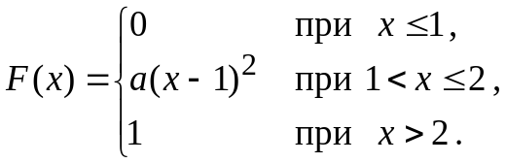
Знайти: 1) параметр а; 2) щільність розподілу ймовірностей f (x);
3) ймовірність влучення випадкової величини на інтервал [1,5; 2,5].
Розв’язання.
1. Функція розподілу безперервної випадкової величини повинна бути безперервною. Вибираємо параметр а так, щоб у точках х = 1 і х = 2 функція F(x) була безперервною (в усіх інших точках числової осі функція F(x) безперервна).
Функція F(x) безперервна в точці х₀, якщо односторонні границі функції дорівнюють її значенню в цій точці:
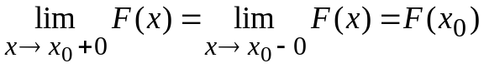.
Розглянемо точку х = 1. Умова безперервності функції в цій точці має вигляд: а(1 – 1)² = 0 і виконується при всіх значеннях параметра а.
Розглянемо точку х = 2. Умова безперервності функції в цій точці виглядає як а(2 – 1)² = 1, звідки знаходимо значення параметра а = 1.
Отже, функція розподілу буде мати вигляд:
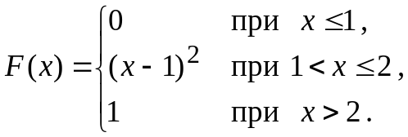
2. Щільність розподілу f (x) дорівнює першій похідній від функції роз-поділу, тобто:
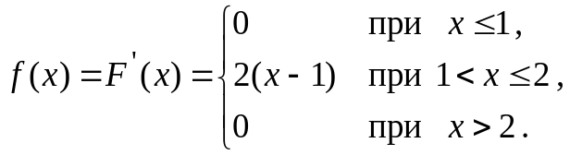
Відзначимо, що в точці х = 2 похідна не існує.
3. Ймовірність влучення випадкової величини на інтервал [1,5; 2,5] знаходимо, використовуючи властивість функції розподілу:
P(a < η < b) = F(b) –F(a) .
У даному випадку a = 1,5; b = 2,5. Тоді:
P(1,5 < η < 2,5) = F(2,5) – F(1,5) = 1 – (1,5–1)² = 1 – 0,25 = 0,75.
Приклад. Задано закон розподілу ймовірностей (табл. 2) двовимірної випадкової величини (γ, ξ) (системи з двох величин).
Таблиця 2
γ | ξ |  |  | Р( γ) | γ ⋅ Р( γ) | γ² | γ² ⋅ Р( γ)
γ | 2 | 3 | 5
1 | 0,1 | 0,2 | 0,15 | 0,45 | 0,45 | 1,00 | 0,45
3 | 0,05 | 0,14 | 0,11 | 0,30 | 0,90 | 9,00 | 2,70
4 | 0,12 | 0,08 | 0,05 | 0,25 | 1,00 | 16,00 | 4,00
Р(ξ ) | 0,27 | 0,42 | 0,31 | M (γ)= | 2,35 | M (γ²)= | 7,15
ξ ∙ Р(ξ ) | 0,54 | 1,26 | 1,55 | 3,35 | = M(ξ )
ξ² | 4 | 9 | 25
ξ² ∙ Р(ξ ) | 1,08 | 3,78 | 7,75 | 12,61 | = M(ξ²)
Необхідно знайти коефіцієнт кореляції між випадковими величинами γ і ξ .
Розв’язання. Знаходимо ймовірності значень випадкової величини γ :
Р(γ =1) = 0,10 + 0,15 + 0,20 = 0,45;
Р(γ =3) = 0,05 + 0,14 + 0,11 = 0,30;
Р(γ =4) = 0,12 + 0,08 + 0,05 = 0,25.
Контроль обчислень виконаємо шляхом перевірки умови нормування ймовірностей: Σ Р(γ _{i}) = 1.
Знаходимо математичне сподівання випадкової величини М (γ) і М (γ ²):
М(γ) = m_{γ} = 1 ∙ 0,45 + 3 ∙ 0,30 + 4 ∙ 0,25 = 2,35;
М(γ ²) = 1 ∙ 0,45 + 9 ∙ 0,30 + 16 ∙ 0,25 = 7,15.
Знаходимо дисперсію D_{γ} і СКВ σ_{γ} випадкової величини γ:
D_{γ} = M[γ ²] – m_{γ}² = 7,15 – (2,35)² = 7,15 – 5,52 = 1,63; σ_{γ} = 1,28.
Потім знаходимо ймовірності значень випадкової величини ξ:
Р(ξ =2) = 0,10 + 0,05 + 0,12 = 0,27;
Р(ξ =3) = 0,20 + 0,14 + 0,08 = 0,42;
Р(ξ =5) = 0,15 + 0,11 + 0,05 = 0,31.
Контроль обчислень виконаємо шляхом перевірки умови нормування ймовірностей:
Σ Р(ξ _{i}) = 1.
Знаходимо математичне сподівання випадкової величини М (ξ) і М (ξ²):
М(ξ) = m_{ξ} = 2 ∙ 0,27 + 3 ∙ 0,42 + 5 ∙ 0,3 = 3,35;
М(ξ²) = 4 ∙ 0,27 + 9 ∙ 0,42 + 25 ∙ 0,3 = 12,61.
Знаходимо дисперсію D_{ξ} і СКВ σ_{ξ} випадкової величини ξ:
D_{ξ} = M (ξ ²) – m_{ξ} ² = 12,61 – (3,35)² = 12,61–11,22 = 1,39; σ_{ξ} = 1,18.
Знаходимо математичне сподівання М(γ ∙ ξ) добутку випадкових величин γ і ξ:
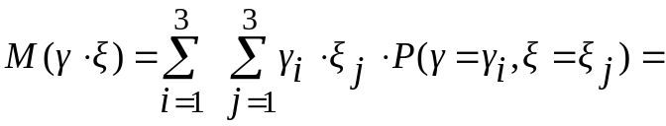
= 1 ∙ 2 ∙ 0,1 + 1 ∙ 3 ∙ 0,2 + 1 ∙ 5 ∙ 0,15 + 3 ∙ 2 ∙ 0,05 + 3 ∙ 3 ∙ 0,14 + 3 ∙ 5 ∙ 0,11 +

+ 4 ∙ 2 ∙ 0,12 + 4 ∙ 3 ∙ 0,08 + 4 ∙ 5 ∙ 0,05 = 7,68.

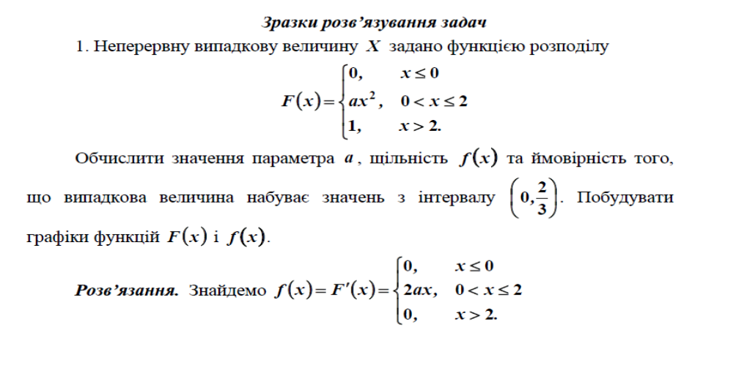
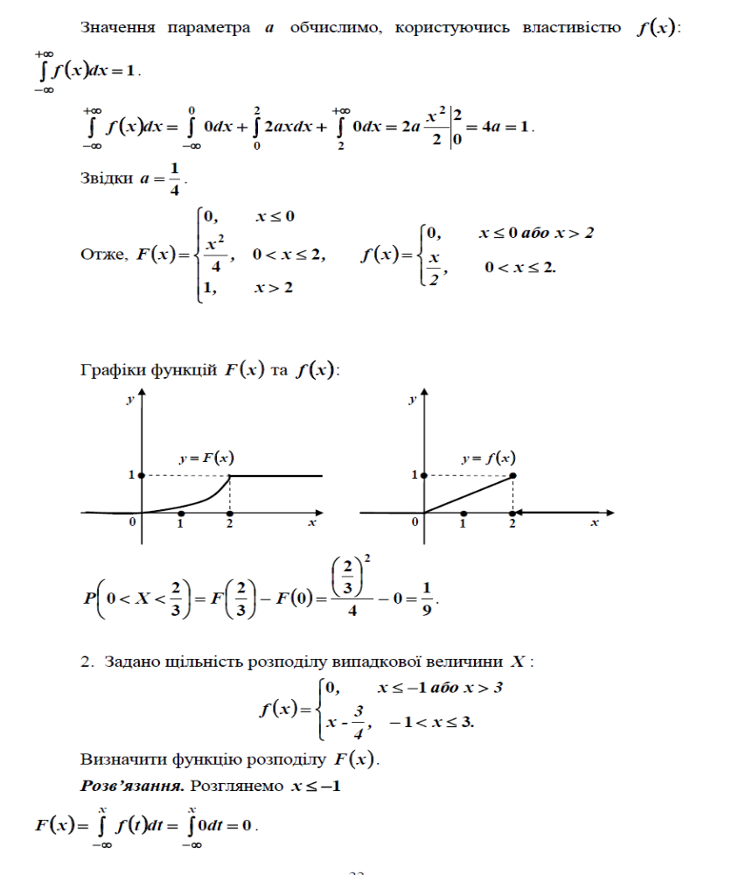
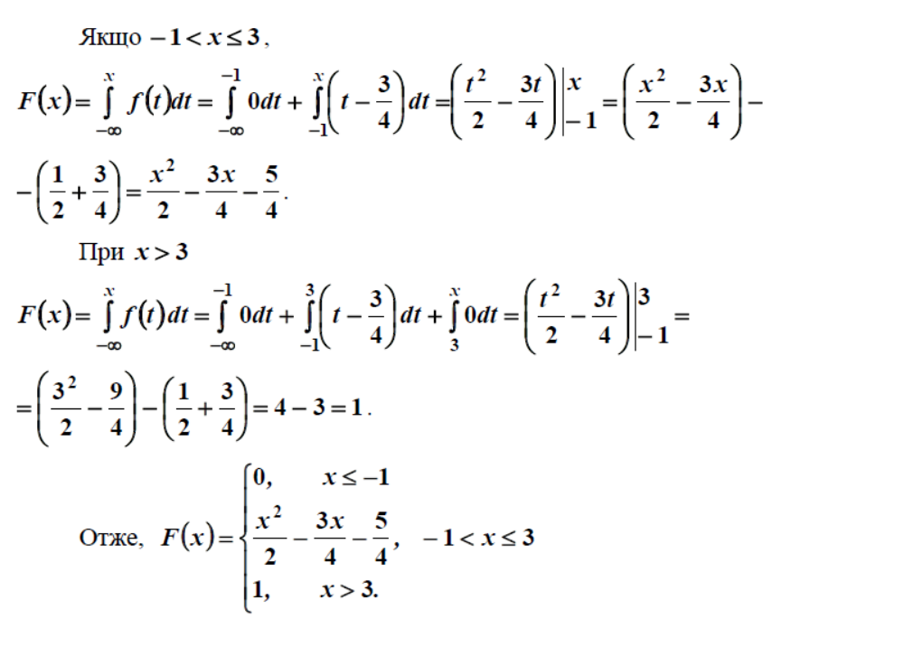

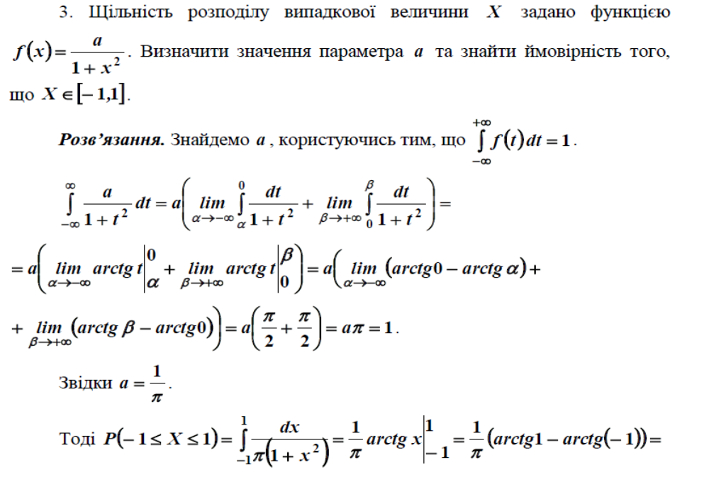
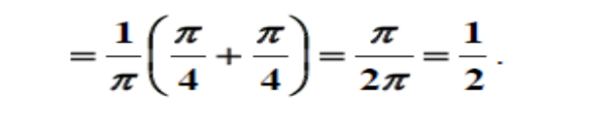
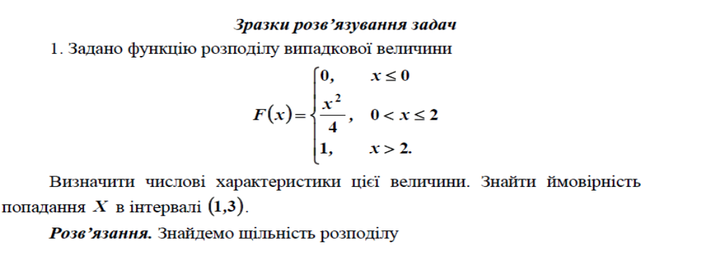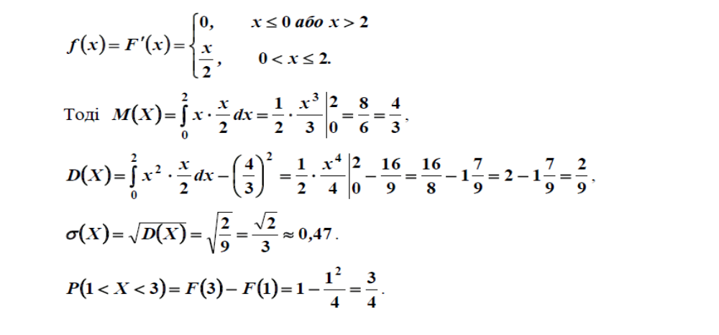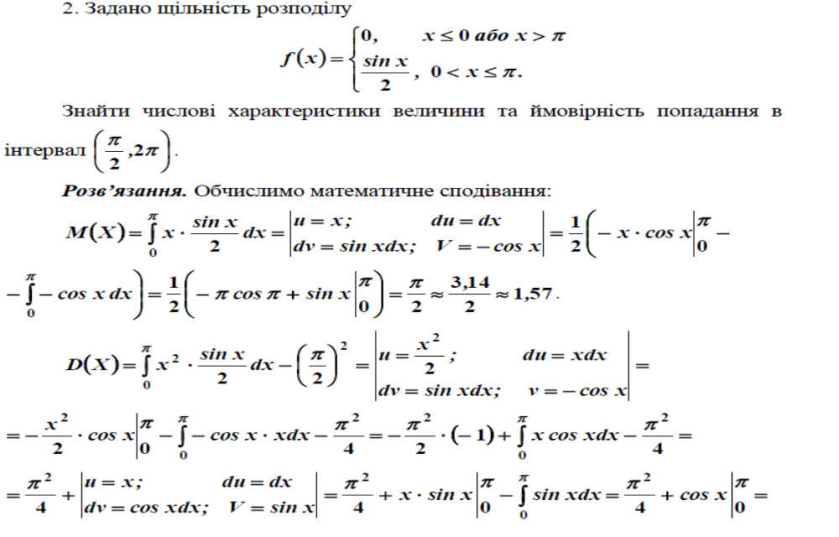
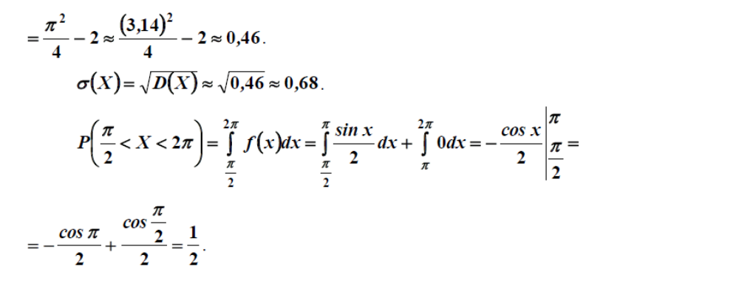
Завдання для самостійного опрацювання
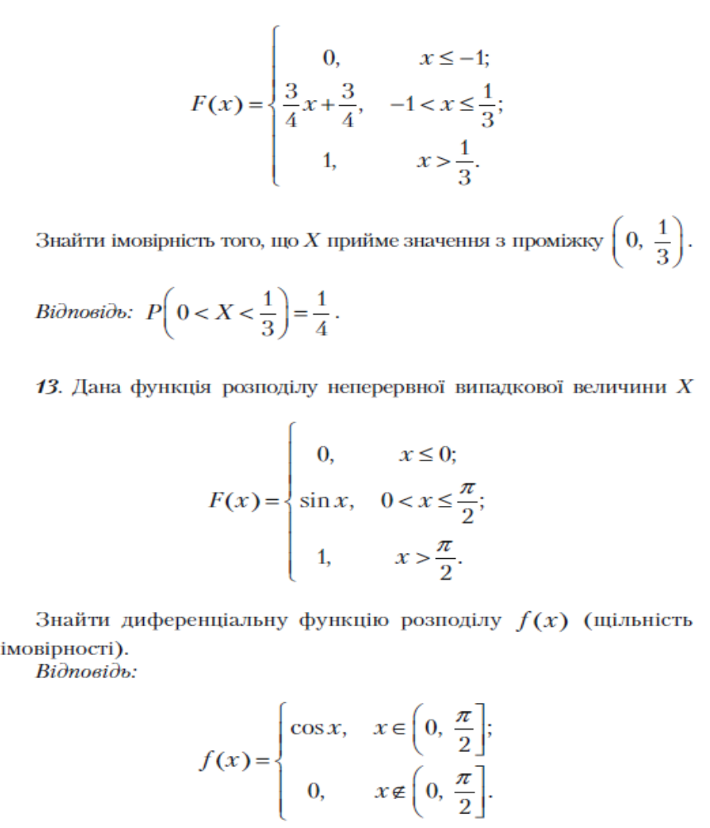

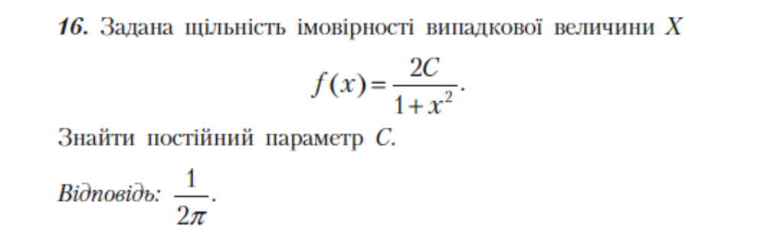

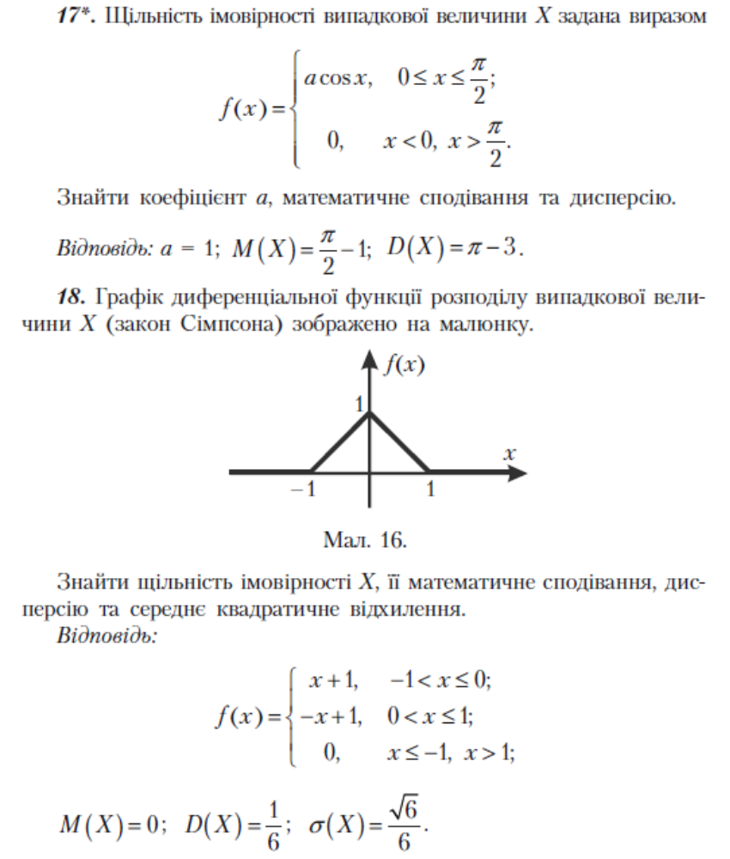
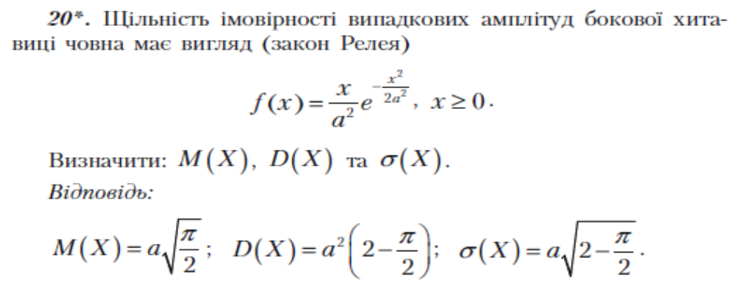

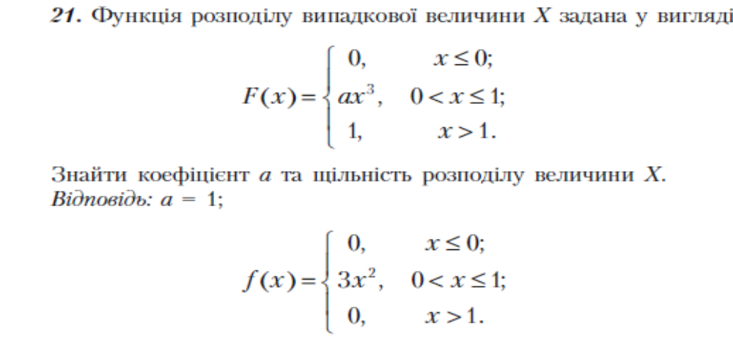

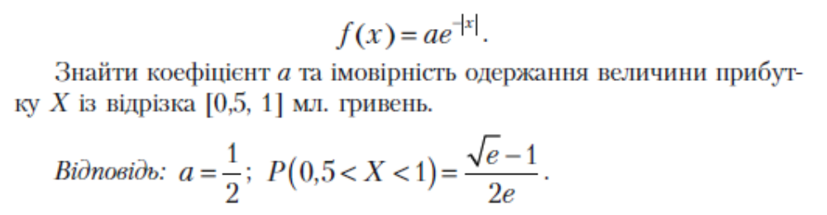

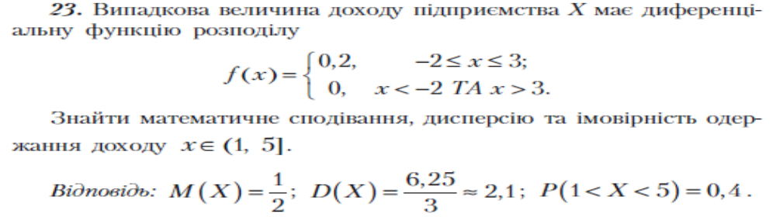

Розробник ЛЗ – доцент, доктор технічних наук _____________ Мусієнко А.П.

